MATERIALI NANOSTRUTTURATI PER LA PROTEZIONE DI MARCHI E PRODOTTI

Francesca Nicolais¹, Gianfranco Carotenuto²

(¹) Dipartimento di Scienze della Comunicazione. Università di Salerno.
Via Ponte don Melillo. Fisciano (Salerno).
(²) Istituto per i Materiali Compositi e Biomedici. Consiglio Nazionale delle Ricerche.
Piazzale Tecchio, 80 – 80125 Napoli.

Il marchio rappresenta la sintesi grafica dell’immagine aziendale ed ha la funzione di identificarla verso l’esterno sintetizzando i beni/servizi dell’impresa distinguendola dalla concorrenza.
Esso consiste in un un segno, un nome, un termine, un simbolo che genera la comunicazione con l’azienda che rappresenta e che utilizzato con valore costante, si trasforma in un segno semanticamente forte.
Attualmente, un numero crescente di industrie appartenenti ai più svariati settori manufatturieri è interessato al problema dell’autenticazione del marchio. Infatti, con l’aumentare dell’abilità alla contraffazione, la ricerca sull’autenticazione necessita di sviluppare nuove soluzioni ad elevato contenuto tecnologico per prevenire il continuo attacco ai marchi.
Una tecnologia innovativa nel settore dell’anticontraffazione può essere basata su una nuova classe di additivi per polimeri termoplastici, in grado di renderli altamente luminescenti per esposizione a luce ultravioletta. In genere, le sostanze fluorescenti non sono visibili ad occhio nudo, ma la loro esposizione a luce ultravioletta li rende colorati, in quanto contengono gruppi funzionali detti fluorofori che vengono eccitati ed emettono luce di una caratteristica frequenza quando colpiti da radiazioni ad alta energia (es. luce ultravioletta). Tale singolare proprietà può sicuramente costituire una soluzione importante per il mercato dell’autenticazione. Particolarmente importante è però in questo campo: (i) la possibilità di modulare la frequenza di emissione del materiale, (ii) avere emissione soltanto per esposizione del materiale ad una radiazione UV di precisa lunghezza d’onda e (iii) avere una intensità di emissione che dipende dall’intensità della radiazione UV incidente. Una risposta a tali requisiti proviene dai materiali fotoluminescenti nanostrutturati (quantum-dot) che tra l’altro presentano l’ulteriore vantaggio di una tecnica di preparazione ancora poco diffusa e quindi difficilmente riproducibile.
Gli additivi fluorescenti nanostrutturati possono essere aggiunti alle plastiche influenzando soltanto minimamente le loro proprietà e tali polimeri termoplastici modificati possono offrire una grande flessibilità di trattamenti, come la possibilità di essere filati insieme al materiale dell’etichetta, oppure applicati direttamente sulla superficie dell’etichetta. Queste particolari tracce non possono essere rilevate direttamente, ma divengono visibili soltanto per esposizione a luce UV, divenendo per tale ragione una caratteristica nascosta utile tanto per i consumatori quanto per piccoli e grandi proprietari di marchi, per certificare l’originalità del marchio e per eludere la contraffazione.
Una luminescenza particolarmente intensa è stata recentemente ottenuta per cluster d’oro e di lega oro/argento di piccolissime dimensioni (cluster molecolari), preparati per decomposizione in polimero (sintesi in situ) di speciali precursori solforganici detti mercaptidi metallici. Molto importante dal punto di vista tecnologico è anche la luminescenza modulabile nel campo spettrale del visibile caratteristica delle fasi semiconduttive nanoscopiche. Anche questa tipologia di materiali possono essere facilmente ottenuti per decomposizione termica dei corrispondenti mercaptidi. Quindi, piccole quantità di alcuni mercaptidi metallici, aggiunti a polimeri termoplastici nel corso della loro fase di lavorazione a caldo (formatura), si trasformano chimicamente generando cluster metallici, in grado di emettere luce visibile abbastanza monocromatica per irraggiamento con radiazione ultravioletta. La luminescenza dei polimeri modificati con questi cluster risulta talmente intensa che la colorazione da loro assunta per esposizione a luce UV può rivelarsi facilmente anche all’osservazione visuale.
Per ciò che riguarda il marchio dunque, l’interesse di questa ricerca si fonda proprio sul valore costante che esso deve avere. Non modificando le invarianti plastiche del marchio tale sistema di anticontraffazione garantisce infatti la consistency dell’identità visiva. Il filo completamente trasparente ad occhio nudo permette infatti di conservare tutte le caratteristiche visive del logo permettendo solo a chi munito di pertinenti sistemi di illuminazione UV la rilevazione del sistema di anticontraffazione.

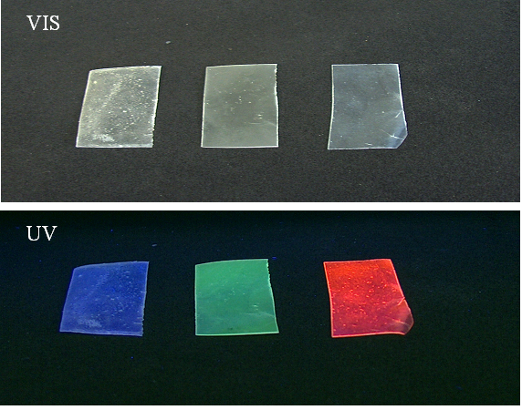

Fig. 1 – Film di polistirene inglobanti cluster di ZnS, CdS, e Au (da sinistra a destra) esposti a luce visibile (sopra) ed ultravioletta (365nm, Spectroline UV-lamp) (sotto).

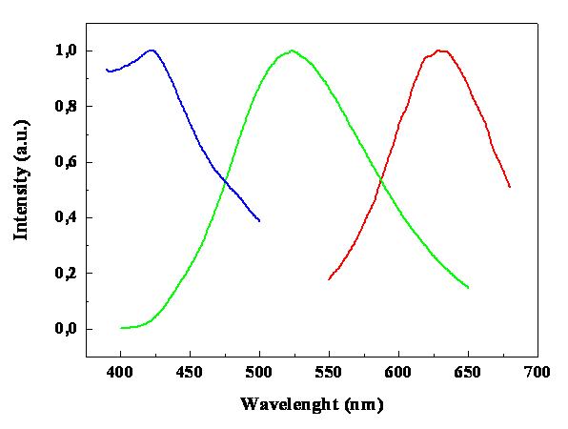
Fig. 2 – Spettri di fotoluminescenza di film nanocompositi basati su cluster d’oro, di solfuro di cadmio e di solfuro di zinco(procedendo da destra a sinistra), inglobati in una matrice di polistirene amorfo (10% in peso di precursore mercaptidico).

